Activiteitenweek België, voor elk wat wils!

Hallo wandelaars, klimmers, klettersteigers, en cultuurminnaars,

Dit keer geen klim- en wandelweek ver weg, maar een activiteitenweek van 18 t/m 24 juni in Viroinval. Niet te ver weg, zodat het ook voor een paar dagen de moeite loont. En bovendien een van de mooiste gebieden van België. Viroinval ligt tussen Philippeville en de Franse grens.
In dit gebied, rondom de rivier de Viroin tot aan de Franse grens, zijn zeer veel wandelpaden.
In het boek “Wandelen door de mooiste landschappen van België” staat bij 2 wandelingen rond Nismes: “Diep in het linkerbeen van de provincie Namen ontvouwt zich een merkwaardige, nogal sprookjesachtige omgeving, Tussen de welvende graslanden gapen hier en daar diepe rotskloven”.
Meer richting de Franse grens is het gebied meer verlaten en begroeid met bos.

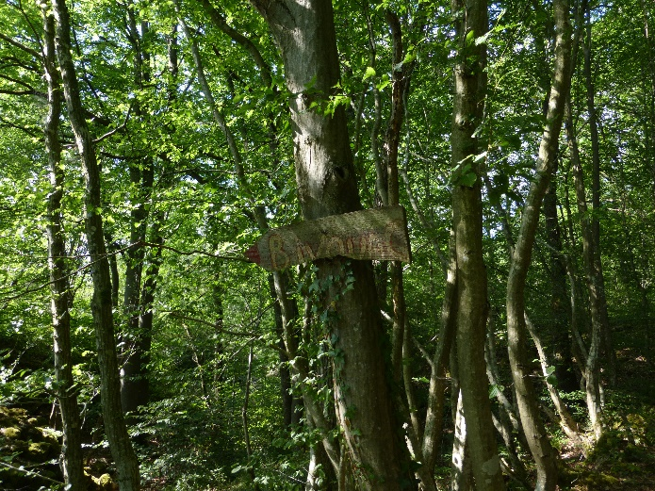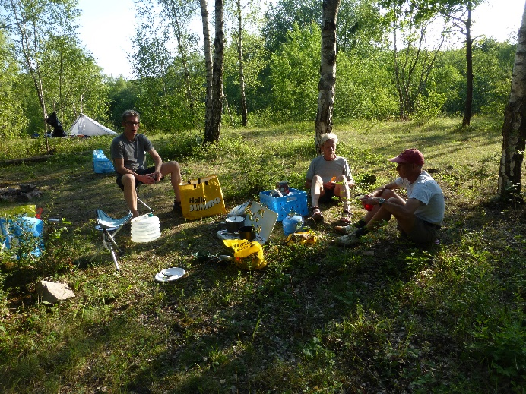
Hier zijn in het verleden mooie bivaktochten door leden van de bergsportgroep gemaakt. Misschien nu een mooie locatie om een (kinder)bivak te doen?

Voor degenen die willen klettersteigen is er een locatie in een oude marmergroeve waarvan het gedolven marmer zelfs in het paleis Versailles in is verwerkt. Vorig jaar zijn we daar met een klein aantal mensen geweest en het was geweldig. Voor herhaling vatbaar. Voor deze groeve moeten we overigens wel tijdig plaatsen reserveren, dus meldt je z.s.m. aan als je wilt gaan klettersteigen met de periode waarin je komt!

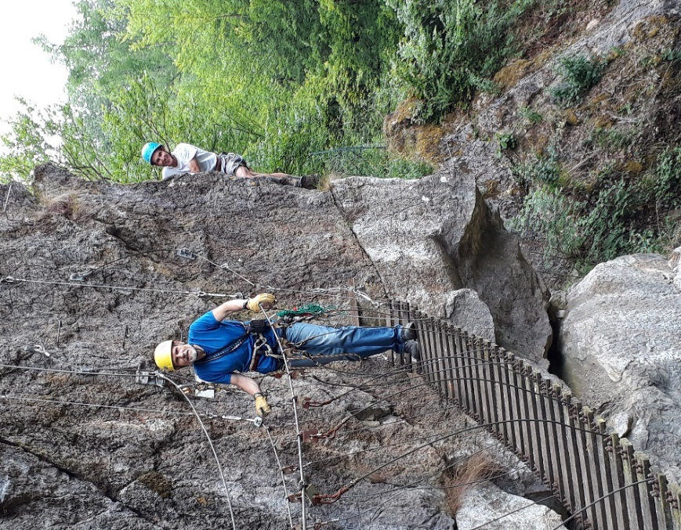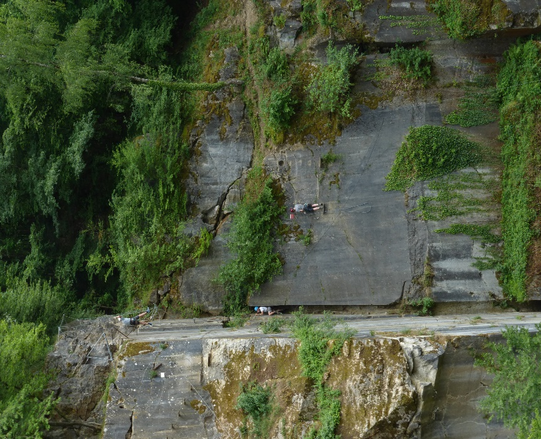

Verder zijn er verschillende klimgebiedjes dichtbij, en enkelen wat verder weg, zoals het welbekende Freyr. Soms moet je in het bezit zijn van een klimjaarkaart van de NKBV of kan je als introducé van een KBF-lid mee. Regel dit dus tijdig.

Daarnaast komen in de omgeving ook cultuurliefhebbers aan hun trekken. O.a. oude stadjes, abdijen, kastelen, musea en een prehistorische grot.
En in Chimay is de brouwerij van het gelijknamige bier te bezoeken voor groepen. Dus, bij voldoende deelname aan deze week moet dat te regelen zijn!

Het is de bedoeling dat we gaan kamperen. Er zijn diverse campings in het gebied.
De locatie zal t.z.t. bekend worden gemaakt.
Er zal zoveel mogelijk gestreefd worden naar carpooling.

Verdere informatie en aanmelden via de website www.nivonbersportrotterdam.nl . Ga naar de deze activiteit en daar kun je dan een reactie geven. Geef ook even aan (als je dat al weet), welke dagen je wilt komen en welke activiteiten je wilt gaan doen. Deze komt dan terecht bij ondergetekende,

Te weten, Albert van der Niet

